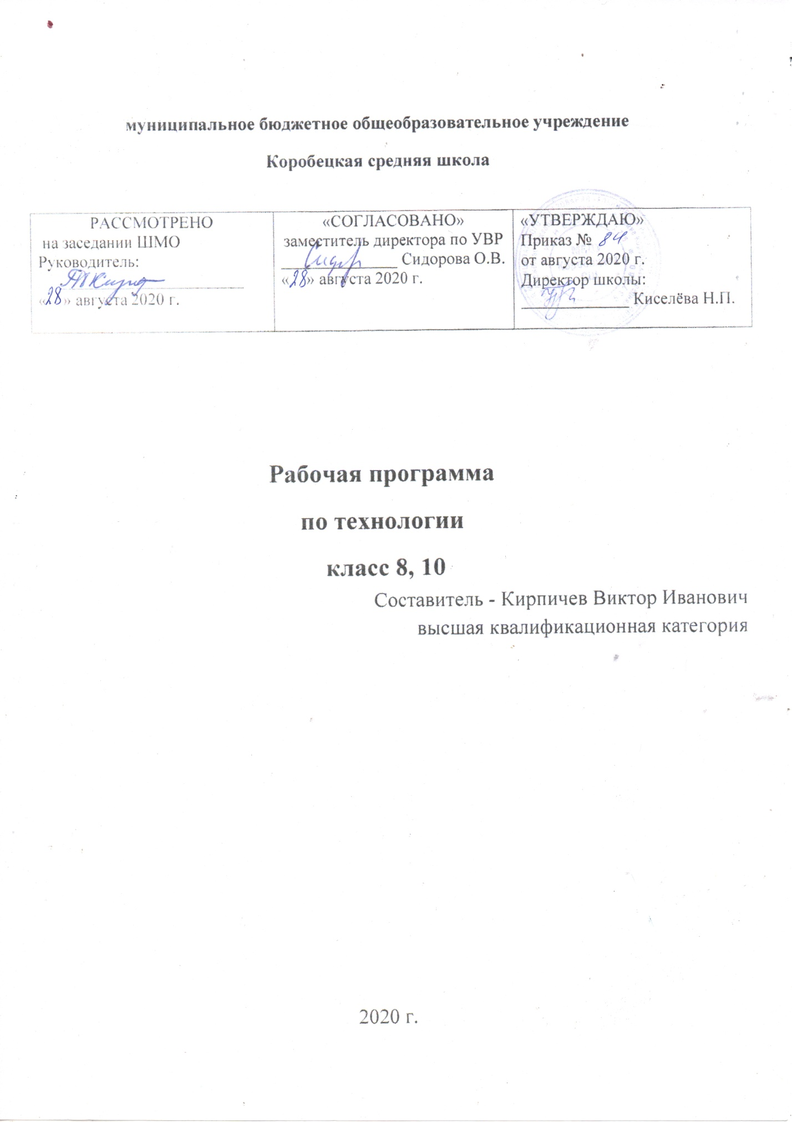

ПОЯСНИТЕЛЬНАЯ ЗАПИСКА
Программа разработана в соответствии с требованиями ФГОС и предназначена для учащихся 8, 10 классов. Основное направление программы – русская народная и современная резьба по дереву.
Резьба по дереву является ремеслом с богатой историей и культурной традицией. В курсе технологии изучению резьбы по дереву отведено незначительное количество часов, за которое можно научить учеников выполнять лишь отдельные элементы и простые изделия. Изготовление более сложных предметов требует значительных затрат времени и дополнительной работы над техникой резьбы по дереву у обучающихся.
Резьба по дереву развивает творческий потенциал ребенка, мелкую моторику рук, мышечную силу. Дерево – наиболее дешевый, легкодоступный и экологически чистый материал, который хорошо поддается обработке и отделке. Резные изделия пользуются спросом на современном рынке, являются хорошим подарком.
Цели программы:
- воспитание бережного отношения к культурным ценностям и наследию русского народа;
- воспитание чувства патриотизма у обучающихся через изучение исторических аспектов развития русского художественного ремесла;
- формирование навыка работы с деревом в традиционных техниках.
Задачи программы:
- создание условий для творческого развития личности ребенка;
- обучение работе с деревом в традиционных техниках резьбы по дереву;
- обучение копированию и самостоятельному выполнению резных изделий русской народной традиции;
- получение обучающимися знаний о культурном наследии и ценностях русского народа и Смоленской области;
- создание условий для самовыражения и самоактуализации обучающихся;
- развитие творческого подхода к своей работе у обучающихся.
Программа рассчитана на 1 год обучения (по 2 часа в неделю). Основное время уделяется практической работе, разработке и воплощению индивидуальных творческих проектов обучающихся. Программа предназначена для учащихся 8, 10 классов.
Отличительной особенностью и новизной программы является изготовление изделий русской народной культуры, характерных для Смоленской области, воссоздание изделий по оригинальной, в том числе этнографической и археологической литературе.
К концу каждого учебного года учащиеся представляют результаты своих работ на школьной выставке, что является своеобразным итогом обучения и оценки развития навыков обучающихся. Данные работы могут выставляться также на городских и областных выставках, участвовать во всероссийских конкурсах.
Реализация программы дополнительного образования обеспечивает достижение личностных, предметных и метапредметных результатов.
Личностные результаты:
- проявление познавательной деятельности и активности в области резьбы по дереву;
- самооценка творческих и физических способностей;
- знакомство с культурным наследием и ценностями русского народа и Тверского края;
- развитие трудолюбия и аккуратности в трудовой и творческой деятельности;
- самовыражение через творческую деятельность;
- бережное отношение к природным ресурсам нашей Родины.
Предметные результаты:
- владение навыками заточки и заправки инструмента;
- проектирование орнаментов и эскизов изделий;
- планирование технологического процесса;
- выполнение стандартных технологических операций в деревообработке;
- проектирование и изготовление заготовок для резьбы из древесины;
- соблюдение правил и техники безопасности;
- освоение традиционных техник резьбы по дереву;
- развитие моторики и координации движения рук при работе с инструментом и материалом;
- соблюдение требуемой величины усилия, прикладываемого к инструменту, с учетом технологических требований;
- стремление к экономичности и бережливости при использовании природных материалов;
- освоение методов отделки древесины;
- осознание ответственности за качество результатов труда;
- подбор инструментов и материала с учетом характера изготавливаемого изделия и технологических особенностей исполнения;
- организация рабочего места с учетом правил техники безопасности;
- публичная защита проекта, изделия.
Метапредметные результаты:
- планирование трудовой и творческой деятельности;
- выбор для решения познавательно-трудовых и творческих задач различных источников информации, выделение основного материала и его использование в своей деятельности;
- поиск вариантов и выбор оптимальных решений поставленных творческих и технологических задач;
- приведение примеров, подбор аргументов, формулирование выводов по обоснованию технико-технологического решения;
- поиск новых решений возникшей технологической проблемы;
- контроль промежуточных и конечного результата деятельности для выявления допущенных ошибок и поиска способов их устранения.

СОДЕРЖАНИЕ ПРОГРАММЫ

Технология 8 класса. 68 час

1. Введение. Охрана труда и Т.Б при с/х работах.
Тема 1. Технология растениеводства (16 час) .
Почва её плодородие. Охрана почв.
Приёмы обрабатывания почвы.
Механизация растениеводства
Удобрения. Использования удобрений
Способы хранения урожая
Подземные посевы и посадки
Предпосевная обработка почвы
Роль элементов питания в жизни растений.
Болезни растений. Меры защиты растений от болезней. Вредители c/х культур.
Практические работы (10 часов):
Перекапывание почвы. Внесение удобрений.
Уборка и закладка овощей на хранение
Подзимние посевы и посадки
Осенняя обработка почвы. Уборка остатков растительности.
Тема 2. Резьба по дереву (4 часа)
Декоративно-прикладное искусство какой вид изобразительного искусства.
Резьба по дереву - как вид декоративно-прикладного искусства. Виды резьбы по дереву.
Народные промыслы.
Тема 3. Геометрическая резьба (3 часа)
Геометрическая резьба - как один из видов резьбы по дереву. Применение геометрической резьбы в народном искусстве. Талашкино.

Тема 4. Азбука геометрической резьбы (17 часов).
Разметки узоров резьбы (1 час).

Практические работы (16 час):
Разметки узоров резьбы в тетради.
Подготовка деревянной основы для азбуки резьбы. Разметка и резьба узоров «Треугольники» Т.Б при работе.
Разметка и резьба узоров « Змейка»
Разметка и резьба узоров « Квадраты»
Разметка и резьба узоров « Шестигранник»
Разметка и резьба узоров « Сияние»
Выполнение эскиза разделочной доски.
Выбор формы изделия.
Перевод эскиза на картах. Масштаб изображения. Вырезка формы из картона.
Перенос формы изделия на деревянную основу.
Выпиливание изделия лобзиком. Т.Б при работе.
Шлифовка изделия. Фрезеровка и шлифовка кромок. Т.Б при работе.
Разметка узоров резьбы на картоне.
Перевод узоров резьбы с картона на изделие.
Резьба узоров на изделии.
Изготовление точеных и строганых изделий с резкой заставкой.
5. Итоговое занятие (1 час).
Итоговое контрольное тестирование.
Подведение итогов. Выставка работ.

Тематическое планирование уроков технологии в 8 классе

№ урока | Разделы, темы | Теория | Практи  ка
1 | Вводный урок. Охрана труда и ТБ при с/х работах. | 1
2 | Почва, ее плодородие. Охрана почв. | 1
3 | Приемы обработки почвы. Механизация растениеводства. | 1
4 | Практическая работа. Перекапывание почвы. |  | 1
5 | Удобрения. Использование удобрений. | 1
6 | Практическая работа. Внесение удобрений. |  | 1
7 | Способы хранения урожая овощей. | 0,5 | 0,5
8 | Практическая работа. Уборка и закладка овощей на хранение. |  | 1
9 | Подзимние посевы и посадки. | 0,5 | 0,5
10 | Практическая работа. Посадка озимого чеснока. |  | 1
11 | Практическая работа. Осенняя обработка почвы. |  | 1
12 | Уборка остатков растительности. |  | 1
13 | Декоративно- прикладное искусство – как вид изобразительного искусства. | 1
14 | Резьба по дереву – как вид декоративно-прикладного искусства. | 1
15 | Виды резьбы по дереву. | 1
16 | Народные промыслы. | 1
17 | Геометрическая резьба как один из видов резьбы по дереву. | 1
18 | Применение геометрической резьбы в народном искусстве. | 1
19 | Талашкино. | 1
20 | Азбука геометрической резьбы. | 1
21 | Разметка узоров резьбы в тетради. |  | 1
22 | Разметка узоров геометрической резьбы в тетради. |  | 1
23 | Разметка узоров геометрической резьбы в тетради. |  | 1
24 | Подготовка деревянной основы для «Азбуки резьбы». Строгание, шлифовка. |  | 1
25 | Разметка узоров «Треугольники». Инструменты для работы. |  | 1
26 | Резьба узоров «Треугольники». Приемы резьбы. ТБ при работе. |  | 1
27 | Разметка узоров «Змейка». |  | 1
28 | Резьба узоров «Змейка». |  | 1
29 | Разметка узоров «Квадраты». |  | 1
30 | Резьба узоров «Квадраты». |  | 1
31 | Резьба узоров «Квадраты». |  | 1
32 | Разметка узоров «Шестигранник». |  | 1
33 | Резьба узоров «Шестигранник». |  | 1
34 | Разметка узоров «Сияние». |  | 1
35 | Резьба узоров «Сияние». |  | 1
36 | Резьба узоров «Сияние». |  | 1
37 | Выполнение эскиза разделочной доски. |  | 1
38 | Выполнение эскиза. Выбор формы. |  | 1
39 | Перевод эскиза на картон. |  | 1
40 | Масштаб изображения. Вырезание формы из картона. |  | 1
41 | Перенос формы изделия на деревянную основу. Выпиливание лобзиком. ТБ при работе. |  | 1
42 | Шлифовка изделия. Фрезеровка и шлифовка кромок. |  | 1
43 | Разметка узоров резьбы на картоне. |  | 1
44 | Разметка узоров резьбы на картоне. |  | 1
45 | Разметка узоров резьбы на картоне. |  | 1
46 | Перевод узоров резьбы с картона на изделие. |  | 1
47 | Перевод узоров резьбы с картона на изделие. |  | 1
48 | Перевод узоров резьбы с картона на изделие. |  | 1
49 | Резьба узоров на изделии. |  | 1
50 | Практическая работа. |  | 1
51 | Резьба узоров на изделии. |  | 1
52 | Практическая работа. |  | 1
53 | Резьба узоров на изделии. |  | 1
54 | Практическая работа. |  | 1
55 | Резьба узоров на изделии. |  | 1
56 | Практическая работа. |  | 1
57 | Резьба узоров на изделии. |  | 1
58 | Практическая работа. |  | 1
59 | Изготовление точеных и строганых изделий с резной заставкой. |  | 1
60 | Изготовление точеных и строганых изделий с резной заставкой. |  | 1
61 | Изготовление вешалки для столового набора. |  | 1
62 | Итоговое контрольное тестирование. | 1
63 | Предпосевная обработка почвы. Роль элементов питания в жизни растений. | 1
64 | Практическая работа. Расчет потребности удобрений под конкретную культуру. |  | 1
65 | Понятие о севообороте. Составление схемы севооборота. Практическая работа. |  | 1
66 | Болезни растений. Меры защиты растений от болезней. Вредители с/х культур. | 1
67 | Практическая работа. Посадка картофеля. |  | 1
68 | Подведение итогов. Выставка работ. |  | 1
 | Итого: 68часов | 16 | 52

Технология 10 класса (68 час.)
  - Водный урок. Инструктаж по охране труда и Т.Б при сельхозработах.
Тема 2 . Сельскохозяйственные технологии. Технологии растениеводства (16 час)
Способы уборки овощных культур
Технологий семеноводства томата, моркови и свеклы. Наблюдение и уход за посевами .
Практические работы (14 час).
Уборка и сортировка картофеля
Уборка делянок от остатков растительности.
Уборка капусты . Закладка капусты на хранение.
Посев семян моркови и свеклы
Наблюдение и уход за посевами .
Посадка картофеля.
Тема 3. Резьба по дереву (52 часа).
Декоративно- прикладное искусство как один из видов искусства.
Резьба по дереву – один из видов декоративно – прикладного искусства.
Виды резьбы по дереву.
Народные промыслы
Резьба Талашкинских мастеров .
Плосковыемчатая резьба. Геометрическая резьба. Контурная резьба .
Резьба по тонированному фону.
Объемная резьба.
Резьба Богородских мастеров .
Рельефная резьба. Кудринская резьба .
Резьба Абрамцево – кудринских мастеров .
Ажурная или пропильная резьба
Деревянная архитектура Томска.
Технология выполнения ажурной резьбы
Материалы и инструменты для ажурной резьбы .
Практические работы (34 часа).
Выполнение эскиза изделия
Перевод эскиза на картон .
Подготовка основы. Перевод картона на основу .
Выпиливание лобзиком , шлифовка , фрезерование кромок .
Выполнение узоров резьбы .
Ажурная резьба . Технология выполнения ажурной резьбы . Материалы и инструменты для выполнения ажурной резьбы Т.Б при работе .
Перевод эскиза на картон . Вырезка картона по контура .
Подготовка основы для ажурной резьбы
Строгание и шлифовка основы
Перевод картона на основу . Разметка отверстий для сверлений . Сверление отверстий .
Выпиливание внешнего контура резьбы.
Выпиливание внутреннего контура резьбы .
Зачистка внешнего и внутреннего контура напильником и шлифовальной шкуркой . Фрезерование кромок
Сборка изделия . Отделка изделия лаком.
4. Итоговый урок.
Итоговое контрольное тестирование.
Подведение итогов. Выставка работ .

Тематический план
Технология
10 класс -68 часов
№ п/п | Разделы и темы программы | Количество часов
 |  | всего | теория | практ.
1 | Вводный урок. Инструктаж по охране труда и Т.Б. при сельхозработах. | 1 | 1 | -
2 | Сельскохозяйственные технологии. Технология растениеводства. | 16 | 2 | 14
3 | Декоративно-прикладное искусство. Резьба по дереву – один из видов ДПИ. Виды резьбы по дереву. Народные промыслы. | 5 | 5
4 | Виды резьбы по дереву. Инструменты для работы. Деревянная архитектура Томска. | 9 | 9
5 | Выполнение простого изделия с резьбой. Выполнение эскиза и картона. Подготовка основы. Выпиливание лобзиком, шлифовка, фрезеровка кромок. Выполнение резьбы. | 8 |  | 8
6 | Ажурная резьба. Технология выполнения ажурной резьбы. Материалы и инструменты. Т.Б. при работе. | 4 | 2 | 2
7 | Разработка эскиза изделия с ажурной резьбой. | 8 |  | 8
8 | Подготовка основы для выполнения изделия с ажурной резьбой (строгание, шлифовка). | 2 |  | 2
9 | Перевод картона на основу. Разметка и сверление отверстий. | 4 |  | 4
10 | Выпиливание внешнего и внутреннего контура электролобзиком.Т.Б. при работе. | 4 |  | 4
11 | Зачистка наружного и внутреннего контура изделия. Фрезерование кромок. | 4 |  | 4
12 | Сборка изделия. Отделка лаком. | 1 |  | 1
13 | Итоговое контрольное тестирование. Выставка работ. | 2 | 1 | 1
 | Итого: | 68 | 20 | 48

ЛИТЕРАТУРА
- Бабурова Г.А. Резчикам по дереву. Альбом орнаментов. Вып. 6 / Г.А. Бабурова – М.: Издательство “Народное творчество”, 2003. – 40 с.
- Бобринский А.А. Народные русские деревянные изделия: предметы домашнего, хозяйственного и отчасти церковного обихода / А.А. Бобринский – М.: В. Шевчук, 2011 – 264 с.
- Ильяев М. Уроки искусного резчика. Вырезаем из дерева фигурки людей, посуду, статуэтки / М. Ильяев – М.: Издательство Центрполиграф, 2013. – 345 с.
- Логачева Л.А., Нилова И.В. Резчикам по дереву. Альбом орнаментов. Вып. 1 / Л.А. Логачева, И.В. Нилова – М.: Издательство “Народное творчество”, 2002. – 40 с.
- Манжулин А.В., Сафронов М.В. Прорезная резьба. Альбом орнаментов. Вып. 2 / А.В. Манжулин, М.В. Сафронов – М.: Издательство “Народное творчество”, 2003. – 40 с.

